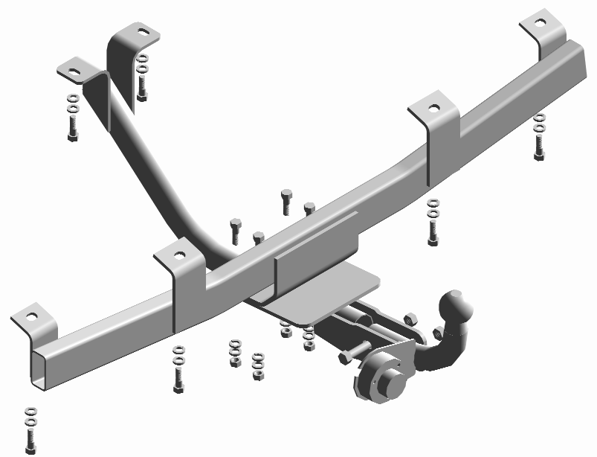
Передний кронштейн
Поперечная балка ТСУ
Крайние кронштейны
*Болт М10х1,25х25
*Шайба 10.01
*Шайба 10.65Г
6 шт.
*Болт М10х30
*Гайка М10
*Шайба 10.01
*Шайба 10.65Г
4 шт.
Продольная балка ТСУ
*Кронштейн крепления розетки
1 шт.
Сцепной шар
Средние
кронштейны

Рис.1 Тягово-сцепное устройство ТСУ 2123.01.Р (2123.02.С)
Примечание: детали, помеченные * входят в пакет с комплектующими.
4. монтаж на автомобиль
Внимание! При установке ТСУ используются предусмотренные заводом-изготовителем точки крепления - не требуется сверление отверстий в кузове автомобиля.
Перед установкой ТСУ необходимо очистить наружные поверхности в местах крепления от защитного покрытия (мастики).
  - Установить поперечную балку к фартуку и лонжеронам автомобиля, сначала за крайние кронштейны, затем за средние, используя болты М10х1,25х25 (подложив под головки болтов шайбы 10 и шайбы 10.65Г) Крепеж не затягивать. При необходимости снять элемент крепления глушителя с заднего резинового кронштейна и оттянуть колбу глушителя.
  - Приложить продольную балку ТСУ передним кронштейном к балке автомобиля с помощью 2-х болтов М10х1,25х25, (подложив под головки болтов шайбы 10 и шайбы 10.65Г) Крепеж не затягивать.
  - Соединить продольную и поперечную балки ТСУ, используя болты М10х30 и гайки М10 (подложив под гайки шайбы 10 и шайбы 10.65Г).
  - Внимание! Сцепной шар должен располагаться строго вдоль продольной оси автомобиля.
  - Произвести затяжку крепежа, предварительно смазав резьбу любой консистентной смазкой.
- Момент затяжки М10 -2,5…3,2 кгсм;
  - Закрепить съемный сцепной шар и кронштейн крепления розетки, используя болты М12х1,25х70 и гайки М12 самостоп. Произвести затяжку крепежа, предварительно смазав резьбу любой консистентной смазкой.
- Момент затяжки М12 самостоп. - 8,0…10,0 кгсм.
Внимание: после 4-х кратного применения самостопорящиеся гайки необходимо заменить!
  - Пробить в резиновой заглушке пола багажника автомобиля отверстие диаметром 12 мм и пропустить в него провода ТСУ.
  - Подсоединить провода ТСУ к электропроводке автомобиля.
  - Подключить аккумуляторную батарею и проверить действие приборов освещения и световой сигнализации прицепа.
5.правила эксплуатации и технического обслуживания.
  - ВНИМАНИЕ!!! При эксплуатации автомобиля без прицепа сцепной шар необходимо снять.
  - Техническое обслуживание ТСУ заключается в периодическом осмотре болтовых креплений ТСУ к автомобилю и крепления приборов электрооборудования. Подтяжку болтовых соединений ТСУ проводить при техническом обслуживании автомобиля.
  - Если автомобиль эксплуатируется без прицепа, необходимо сцепной шар покрыть защитной смазкой или надеть защитный колпак. При сцепке прицепа с а/м шар должен быть смазан консистентной смазкой.
  - После фиксации сцепной головки прицепа на шаре, осуществить страховочную связь автомобиля с прицепом, используя отверстия в кронштейнах шара для крепления страховочных цепей. Категорически запрещена эксплуатация прицепа без установленных страховочных цепей (тросов)..
  - Не допускается буксировка прицепов полной массой более 1200 кг и со скоростью, превышающей 90 км/час.
6. ГАРАНТИЙНЫЕ ОБЯЗАТЕЛЬСТВА
  - ООО "ТРЕЙЛЕР" гарантирует безотказную работу ТСУ в течение 12 месяцев со дня продажи в торговой сети при условии его эксплуатации в полном соответствии с настоящим руководством.
Предприятие не несёт ответственность за безопасность и надёжность работы ТСУ при внесении потребителем изменений в его конструкцию.
  - Рассмотрение претензий к продукции производится при наличии отметки о продаже, заверенной штампом организации, продавшей ТСУ и подписью продавца.
Этикетку предприятия-изготовителя на ТСУ сохранять до окончания гарантийного срока.
  - Изготовитель оставляет за собой право на изменение конструкции ТСУ, поэтому некоторые изменения, не ухудшающие его прочностные и потребительские качества, могут быть не отражены в настоящем руководстве

свидетельство о приёмке
ТСУ 2123.01.Р (2123..02.С). изготовлено ООО "ТРЕЙЛЕР" в соответствии с техдокументацией, проверено ОТК и признано годным к эксплуатации.

свидетельство о продаже
(заполняет продавец)
Продано
(наименование торговой организации, адрес)
Дата продажи Подпись
(число, месяц, год) (продавец)

Штамп организации, продавшей ТСУ
Информацию о нашей продукции можете посмотреть на сайте

  Тел.: (4812) 600-323, (4812) 600-310, 64-64-00  Г. Смоленск ул. Тенишевой д.6  E-mail: info@pricep67.ru сайт: www.pricep67.ru  ТСУ 2123.01.Р (2123.02.С) |   МТ 22
Тягово-сцепное устройство ТСУ 2123.01.Р (2123.02.С) (далее ТСУ) предназначено для шарнирной сцепки легкового автомобиля Шевроле НИВА с буксируемым прицепом полной массой до 1200 кг.
Технические характеристики ТСУ соответствуют требованиям Правил ЕЭК ООН №55 (п. 25 Приложения 9 к Техническому регламенту "О безопасности колесных транспортных средств" (пост. правительства №720 от 10.09.2009 г.)
1. технические данные
- Класс и тип сцепного устройства | А50-Х (шаровой наконечник)
- Диаметр сцепного шара, мм | 50
- Допустимая полная масса буксируемого прицепа, кг | 1200
- Параметр D, не более, кН | 7,2
- Параметр S (максимальная вертикальная нагрузка), кг | 50
- Масса ТСУ, кг | 14,1±0,4
- комплект поставки
2.1 ТСУ 2123.01.Р (2123.02.С) в сборе (рис.1) | 1 шт.
2.2 Пакет с комплектующими (см. рис.1) | 1 шт.
Защитный колпак | 1 шт
Комплект эл.проводки не включен
2.3 Паспорт (руководство по установке и эксплуатации) | 1 шт.
- требования по технике безопасности
- Перед монтажом ТСУ необходимо установить автомобиль на эстакаде или на смотровой яме, отсоединить аккумуляторную батарею, автомобиль затормозить стояночным тормозом, под колёса положить упоры (башмаки).
- Работу по монтажу должны производить два человека, соблюдая меры предосторожности.

